Қысқа мерзімді жоспар
Ұзақ мерзімді жоспар бөлімі:  5.3В Ондық бөлшектер және оларға амалдар қолдану |  | Мектеп: №139 мектеп-гимназия
Күні: 01.03.2021ж |  | Мұғалімнің аты-жөні: Райымжан Ақерке Мейрамбекқызы
Сынып: 5E. |  | Қатысқандар саны: |  | Қатыспағандар саны:
Сабақ тақырыбы: |  | Ондық бөлшектерді 10; 100; 1000; ... және 0,1; 0,01; 0,001; ... сандарына көбейту және бөлу
Оқу мақсаттары (оқу бағдарламасына сілтеме) |  | 5.1.2.29 ондық бөлшектерді 10, 100, 1000 және 0,1; 0,01; 0,001; көбейту ережелерін қолдана алу;  5.1.2.31 ондық бөлшектерді 10, 100, 1000 және 0,1; 0,01; 0,001 бөлу ережелерін қолдана алу.
Сабақ мақсаттары |  | - Ондық бөлшектерді 10; 100; 1000; ... және 0,1; 0,01; 0,001; ...көбейту және бөлу ережелерін өздігінен тұжырымдайды;  - ондық бөлшектерді 10; 100; 1000; ... және 0,1; 0,01; 0,001; ...көбейту және бөлу ережелері мен алгоритмін біледі және колдана алады.
Бағалау критерийлері |  | -ондық бөлшектерді 10; 100; 1000; ... және 0,1; 0,01; 0,001; ... көбейтуді орындай алады;  - ондық бөлшектерді 10; 100; 1000; ... және 0,1; 0,01; 0,001; ... бөлуді орындай алады;  - ондық бөлшектерді 10; 100; 1000; ... және 0,1; 0,01; 0,001; ... көбейту және бөлу ережелерін қолдана алады.
Тілдік мақсаттар |  | Оқушылар:  - ондық бөлшектерге арифметикалық амалдар қолдану алгоритмін түсіндіре алады;  Пәнге қатысты лексика мен терминология:  - ондық бөлшек; онға, солға үтірді жылжыту;  - 10-ға, 100-ге, 1000-ға және т.с.с. көбейту және бөлу;  - 0,1-ге, 0,01-ге, 0,001-ге және т.с.с. көбейту және бөлу;  Диалогқа/жазылымға қажетті тіркестер:  - 10-ға, 100-ге, 1000-ға және т.с.с. көбейту үшін ... керек;  - 0,1-ге, 0,01-ге, 0,001-ге және т.с.с. көбейту үшін ... керек;  - 10-ға, 100-ге, 1000-ға және т.с.с. бөлу үшін ... керек;  - 0,1-ге, 0,01-ге, 0,001-ге және т.с.с. бөлу үшін ... керек;  - егер ондық бөлшектің соңына бір немесе бірнеше нөлдер тіркеп жазылса ( алып тасталса), онда ...бөлшек шығады;
Құндылықтарды дарыту |  | Оқушылардың бір-біріне деген кұрмет, басқаның пікірін тыңдау, өз пікірін еркін білдіру дағдыларының қалыптасуы бірлескен жұмыс арқылы іске асады.
Пәнаралық байланыстар
АКТ қолдану дағдылары |  | http://www.bilimland.kz/, интернет-ресурстарды пайдалану
Бастапқы білім |  | Жай бөлшектерге арифметикалық амалдар қолдану дағдыларының болуы.
Сабақ барысы
Сабақтың жоспарланған кезеңдері | Сабақтағы жоспарланған іс-әрекет |  |  |  | Ресурстар
Сабақтың басы  3 мин | І. Ұйымдатыру. «Ашық микрафон» әдісімен өткен тақырыпты еске түсіру  - 0,6 · 4; 0,05 · 6; 0,08 · 9; 0,25 · 4; 0,5 · 8  - 0,6 : 2; 0,8 : 4; 7,2 : 9; 0,12 : 4; 0,35 : 7  ІІ. Оқушылармен бірге сабақ мақсаттарын айқындау және сабақ соңында күтілетін нәтижелерді анықтау  «Қар кесек» әдісімен үй тапсырмаларын тексеру. |  |  |  | Слайд 3,4
Сабақтың ортасы  6-8 мин.  5 мин.  5-7 мин.  10 мин.  5 мин. | І. Оқушыларды 3 топқа біріктіру.  ІІ. Топтарға тапсырмалар ұсыну.  Әр амалдың нәтижелерін алғашқы ондық бөлшекпен салыстыруды сұрау. Оқушыларды үтірді «жылжыту» туралы қорытынды жасауға бағыттау. Оқушыларға ондық бөлшектерді 10, 100, 1000 және 0,1; 0,01; 0,001 сандарына көбейту ережелерін тұжырымдауды ұсыну.  - Амалдарды орындаңдар:  1-топ  3,567 · 100 = 3,567 :0,01 =  0,0112 · 100 = 0,0112 : 0,01 =  56,02 · 100 = 56,02 : 0,01 =  2-топ  3,567 · 10 = 3,567 :0,1 =  0,0112 · 10 = 0,0112 : 0,1=  56,02 · 10 = 56,02 :0,1=  3 -топ  3,567 · 1000 = 3,567 : 0,001=  0,0112 · 1000 = 0,0112 : 0,001=  56,02 · 1000 = 56,02 : 0,001 =  Әр топтың тұжырымдамасын тыңдау, артынан мұғалім қорытынды жасайды.  ІІІ. Келесі тапсырманы орындау жұптық жұмыс арқылы іске асады.  Есептеңдер:  - 85,3 ∙ 0,01 =  12,71∙ 0,1 =  3514 ∙ 0,001 =  - 85,3 : 100 =  12,71: 10 =  3514 : 1000 =  Екі тапсырманың жауаптарын салыстыру арқылы оқушылар бір тұжырымға келеді, басқа жұптармен ауысып, қорытындыларымен бөліседі.  Мұғалім тағы бір қорытындылайды. Ережені қайталайды.  ІV. Бекітуге есептер ұсыну (ауызша):  Дұрыс жауаптарын шығару арқылы оқушылардың өзін-өзі бағалауына мүмкіндік беру  Бағалау критерийлері бойынша бағаланады:  -ондық бөлшектерді 10; 100; 1000; ... және 0,1; 0,01; 0,001; ... көбейтуді орындай алады;  - ондық бөлшектерді 10; 100; 1000; ... және 0,1; 0,01; 0,001; ... бөлуді орындай алады;  - ондық бөлшектерді 10; 100; 1000; ... және 0,1; 0,01; 0,001; ... көбейту және бөлу ережелерін қолдана алады.  1. Есептеңдер:  а) 3,705 · 10 =  б) 22,7 : 10 =  в) 2,35 · 100 =  г) 0,0058 · 1000 =  д) 48,5 : 100 =  е) 5,6 : 1000 =  2. 0,7; 0,07; 0,007 және т.с.с.  «осы тізбекті жалғастыруға бола ма?». Егер «болса», заңдылықты атау.  - Қатені табыңдар :  а) 54,26 : 10 = 542,6  б) 0,5162 · 100 = 516,2  в) 740 : 100 = 74  г) 4,2 · 1000 = 420  - Сергіту сәт: «Еске түсір»  - «Дөңгелек» тапсырмасы  Әр оқушы таза параққа өз есімін жазып, сағат тілімен бағыттас көршісіне береді және сағат тіліне қарсы көршісінің парағын алады. Параққа ондық бөлшекті 10, 100, 1000 және 0,1; 0,01; 0,001 сандарына бөлуге берілген кез-келген тапсырма жазады. Жазылған мысалды тағы сағат тілімен бағыттас көршісіне береді. Осылайша оқушы өзінің аты жазылған парақты алғанша жалғасады. Өз парағын алған оқушы ондағы жазылған тапсырмалардың барлығын орындайды. Есептеулерді орындап болғаннан кейін көршісіне тексеруге береді.  6. Жеке жұмыс:  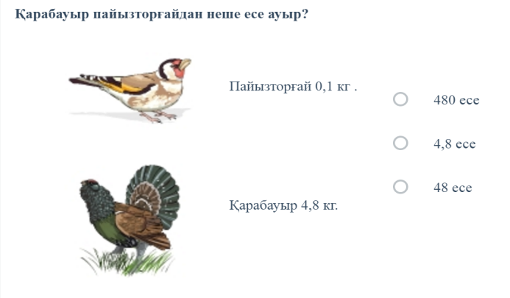  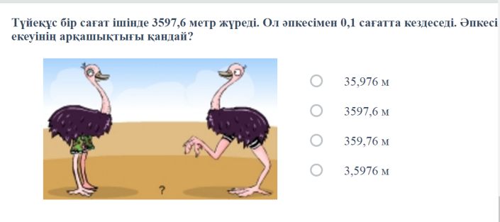 |  |  |  | Топтық жұмыс  Карточкалар бойынша  (1-қосымша)  5-6 слайд  Жұптық жұмыс карточкалар бойынша  ( 2-қосымша)  7-8 слайд  Барлық сыныппен жұмыс  Жеке жұмыс  http://www.bilimland.kz
Сабақтың соңы  3 мин. | Кері байланыс  «Блоб ағашы»  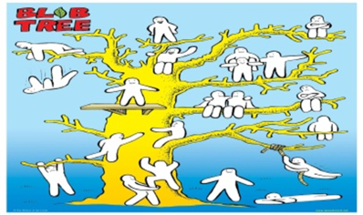 |  |  |  | Қосымша- 4
Саралау –оқушыларға қалай көбірек қолдау көрсетуді жоспарлайсыз? Қабілеті жоғары оқушыларға қандай міндет қоюды жоспарлап отырсыз? |  |  | Бағалау – оқушылардың материалды меңгеру деңгейін қалай тексеруді жоспарлайсыз? |  | Денсаулық және қауіпсіздік техникасының сақталуы
Қабілетті оқушылармен жұмыс оларға қиындығы жоғары есептерді ұсыну арқылы жүреді. |  |  | Оқушылардың тақырыпты меңгеруі жұптық, топтық, жеке жұмыс арқылы іске асады. Оқушылар тапсырмаларды орындау барысында өзін-өзі, бірін-бірі бағалайды. |  | Сабақ барысында оқушылардың дем алуына назар аудару. Сабақ кезеңдері арасында 1 мин көзге жаттығу, 1 мин сергіту сәттерін ұйымдастыру
Сабақ бойынша рефлексия  Сабақ мақсаттары/оқу мақсаттары дұрыс қойылған ба? Оқушылардың барлығы ОМ қол жеткізді ме?  Жеткізбесе, неліктен?  Сабақта саралау дұрыс жүргізілді ме?  Сабақтың уақыттық кезеңдері сақталды ма?  Сабақ жоспарынан қандай ауытқулар болды, неліктен? |  |  | Бұл бөлімді сабақ туралы өз пікіріңізді білдіру үшін пайдаланыңыз. Өз сабағыңыз туралы сол жақ бағанда берілген сұрақтарға жауап беріңіз.
Жалпы баға
Сабақтың жақсы өткен екі аспектісі (оқыту туралы да, оқу туралы да ойланыңыз)?
1:

2:

Сабақты жақсартуға не ықпал ете алады (оқыту туралы да, оқу туралы да ойланыңыз)?
1:

2:

Сабақ барысында сынып туралы немесе жекелеген оқушылардың жетістік/қиындықтары туралы нені білдім, келесі сабақтарда неге көңіл бөлу қажет?

